Наверное, каждый из нас хоть раз в жизни испытывал чувство жалости, проходя мимо беспризорной собачонки или кошки. Но мало кто предпринимал действенные меры, чтобы помочь. Не составит большого труда запустить животное погреться в подъезд, особенно в лютый мороз. В холодную погоду бездомные животные особенно нуждаются в питании.
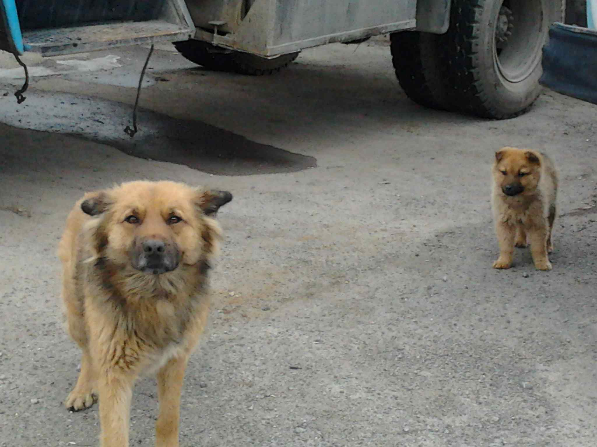
Мотильда появилась по весне 2013 года около здания Казначейства. Неравнодушные люди подкармливали её, и с тех пор место под грузовой машиной, на площадке Центра образования, стало её домом. А, однажды, в апреле месяце этого года, Мотильда пришла вместе со своим щеночком. Очень симпатичный крепыш, копия мамы. Ему примерно 3-4 месяца. И вот теперь наша Мотя вместе со своим щенком живет под грузовой машиной.
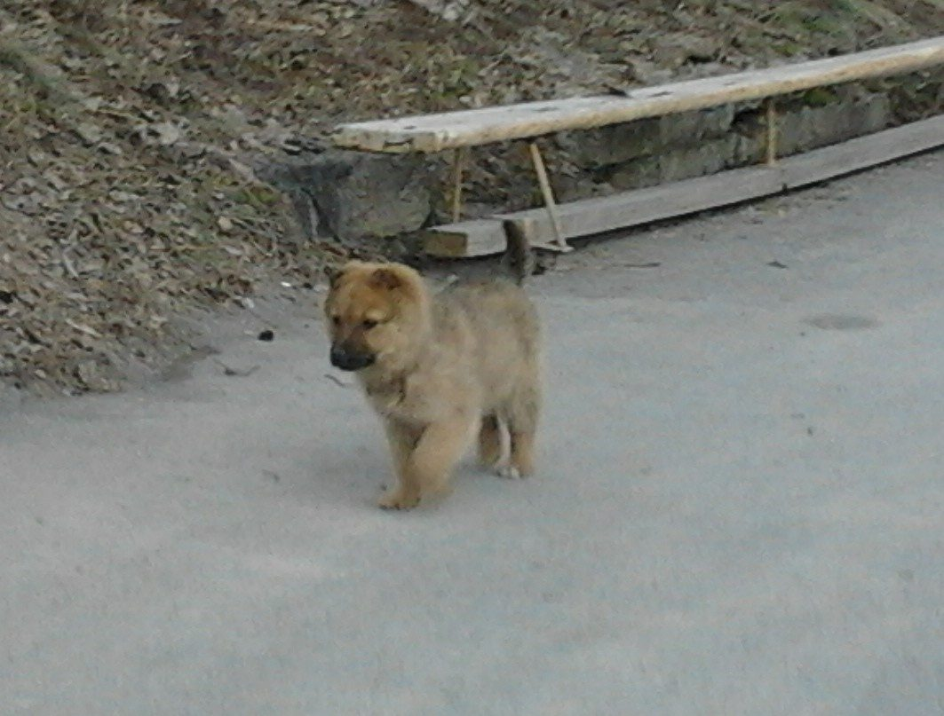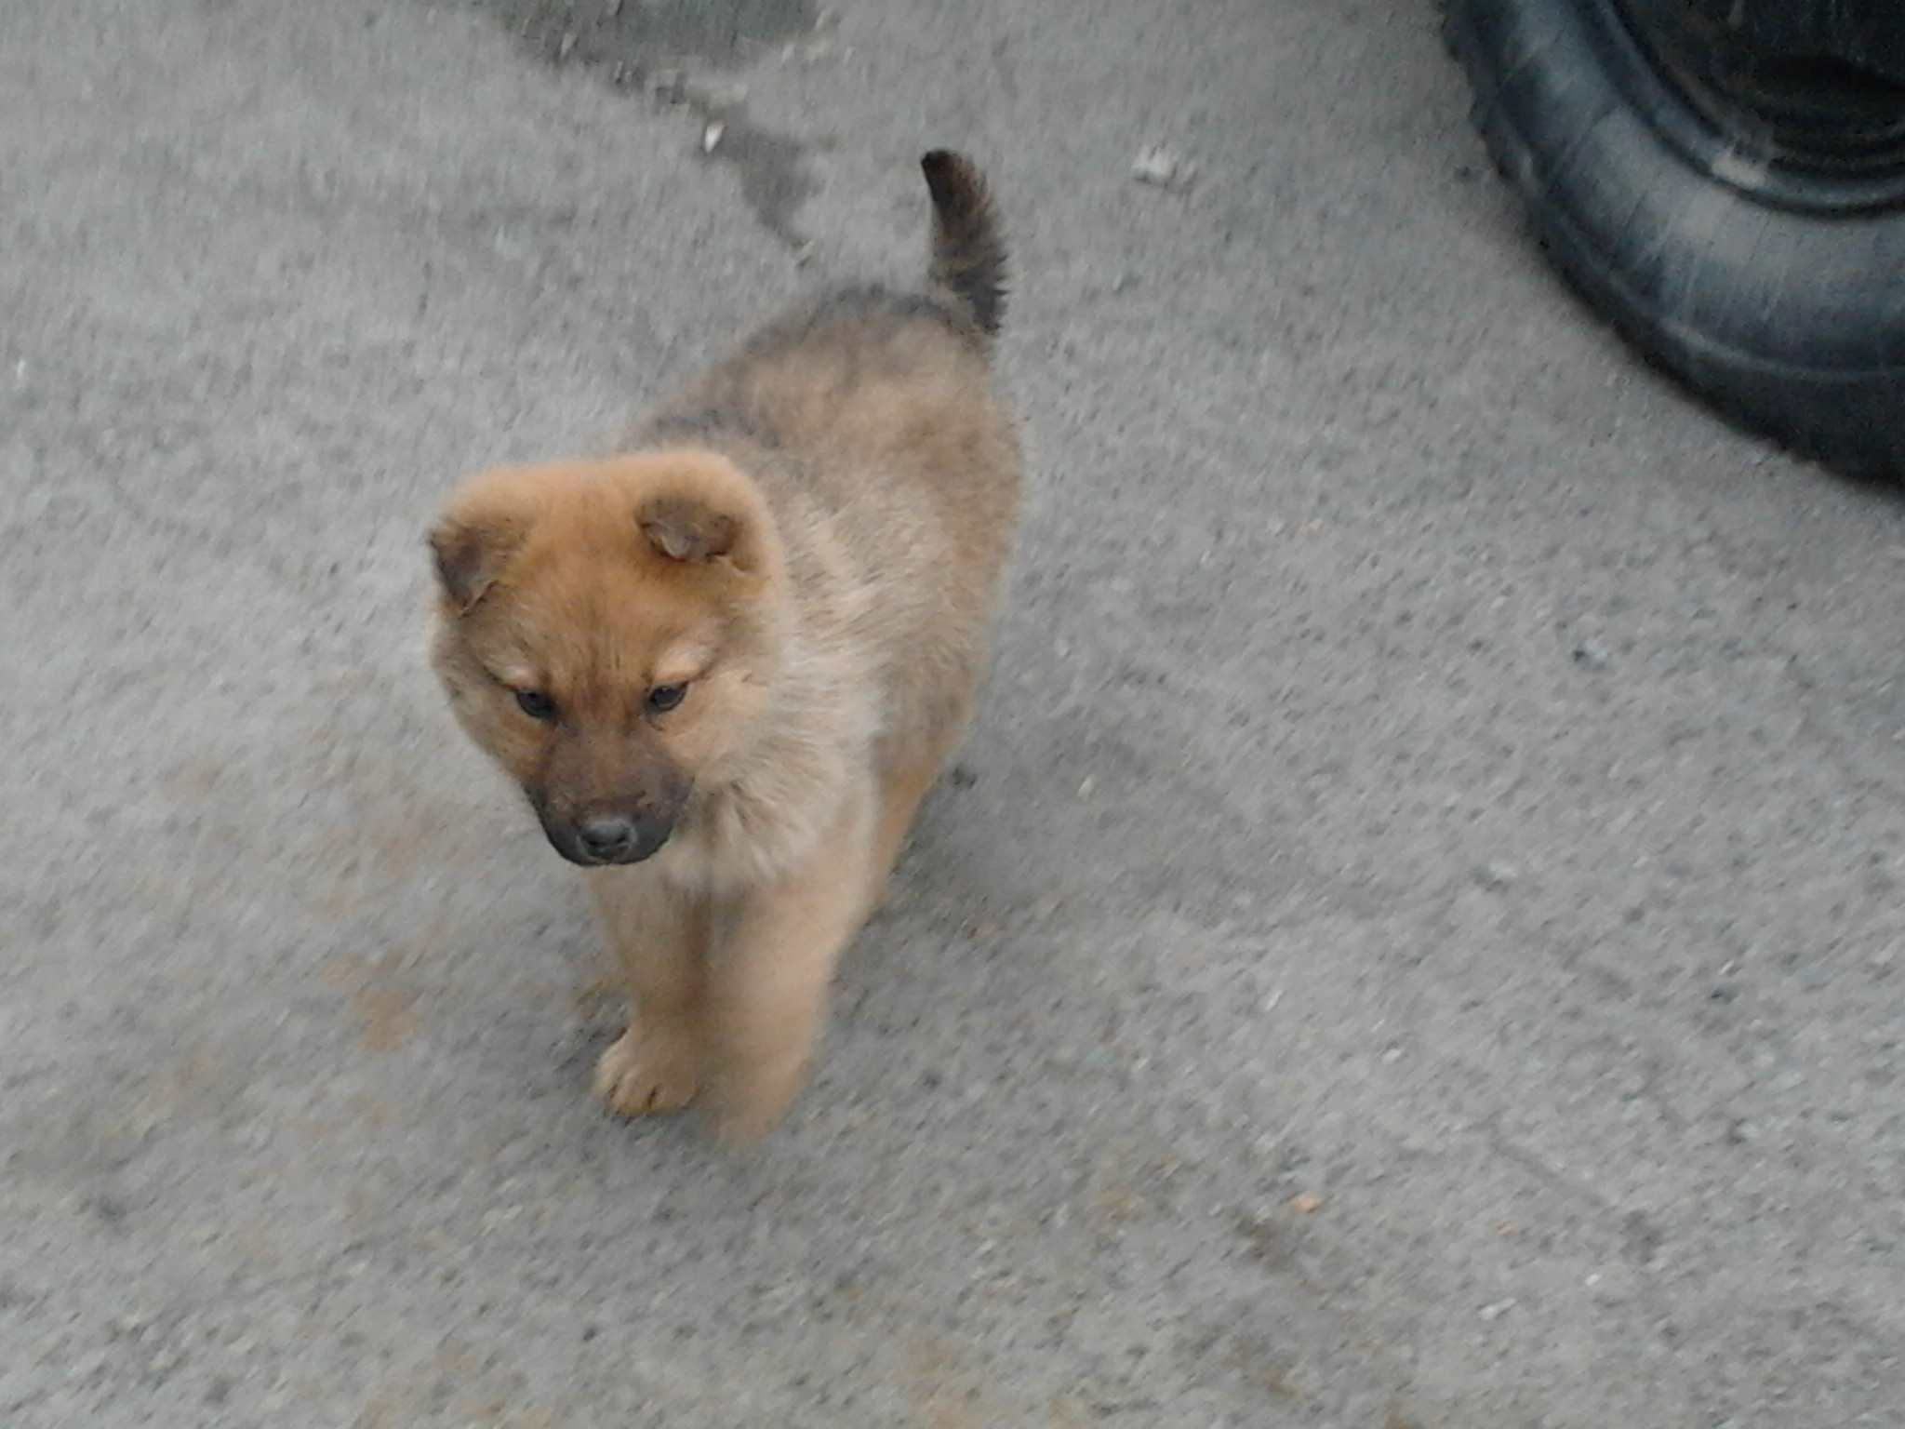
Бездомные собаки заслуживают нашего сострадания и жалости, потому что именно мы с вами виновны в их судьбе. Они заслуживают и уважения - выжить на улице очень непросто. И если у вас есть возможность взять бездомного щенка, то вы не просто делаете доброе дело, но и приобретете благодарного, преданного и очень умного друга. Ведь собаки со сложной судьбой, испытавшие тяготы уличной жизни, жестокость людей, физические и психологические травмы, любая из них ответит глубокой преданностью и любовью за свое спасение. Ведь эти на первый взгляд неприметные бродяги, тоже живые существа, которые нуждаются в нашей помощи.
Очень часто случается, что подобранная на улице собака ведёт себя в новом доме крайне неадекватно: гадит во всех местах, проявляет непослушание, везде сопровождает своих хозяев, не даёт прохода и т.д. Поставить диагноз в таких случаях несложно…. Это типичная гиперпривязанность, обусловленная страхом разлуки с хозяином. Подобная участь постигает многих брошенных собак.
Новый хозяин в таких ситуациях должен с пониманием отнестись к животному, а не выставлять его обратно на улицу, что чаще всего и случается. Необходимо время для того, чтобы животное привыкло к новой системе общения с хозяином. В эти моменты очень важно наблюдать за собакой.
Сохраните жизнь тем, кто так нуждается в любви и ласке. Безусловно, мы не можем брать всех домой, но ведь существуют приюты для животных. Придите туда с семьей, захватив молока или корма для бедных животных - и вы подарите праздник животным и самим себе.

Вы смотрели бездомной собаке в глаза?
Вы когда - нибудь видели столько печали ?
Две дорожки от глаз "протоптала" слеза.
Сколько боли, несчастья у ней за плечами.
Разве Вас не учили:"Мы в ответе за тех..."
Или может Вы просто про это забыли ,
Когда Вам надоело и после утех,
Вы за ней двери дома закрыли?
А она до сих пор верит людям и ждет,
Хоть сомненья давно её гложут,
Что хозяин (какой бы он не был)- ПРИДЁТ!
И на голову руку положит...

